《电子信息专业课》押题卷（卷9）
（考试时间：100分钟 考试形式：闭卷）
注意事项：
1. 请将所有答案写在答题专用纸上，并注明题号。答案写在试卷和草稿纸上无效。
2. 考试结束时，须将试卷和答题卡一并会交

一、选择题（共10题，每题2分，共20分）
1. 如图所示电路中，电压表的内阻$R_{v}$为20 kΩ，则电压表的指示为（B）。
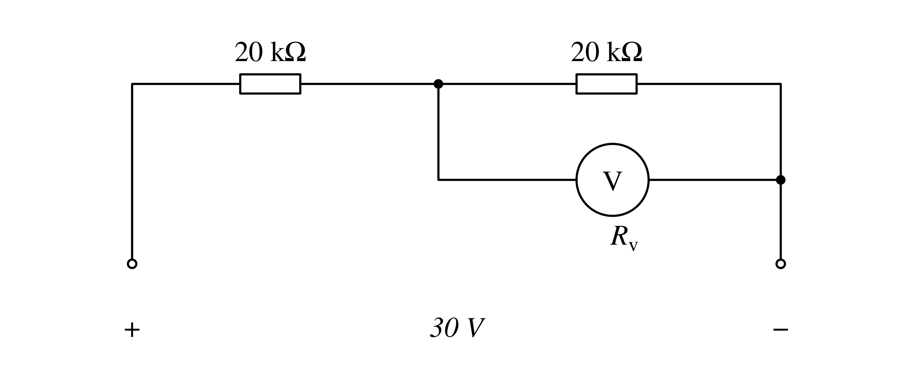
A. 5 V B. 10 V C. 15 V D. 30 V
2. 如图所示电路中，等效电阻$R_{ab}=$（A）。
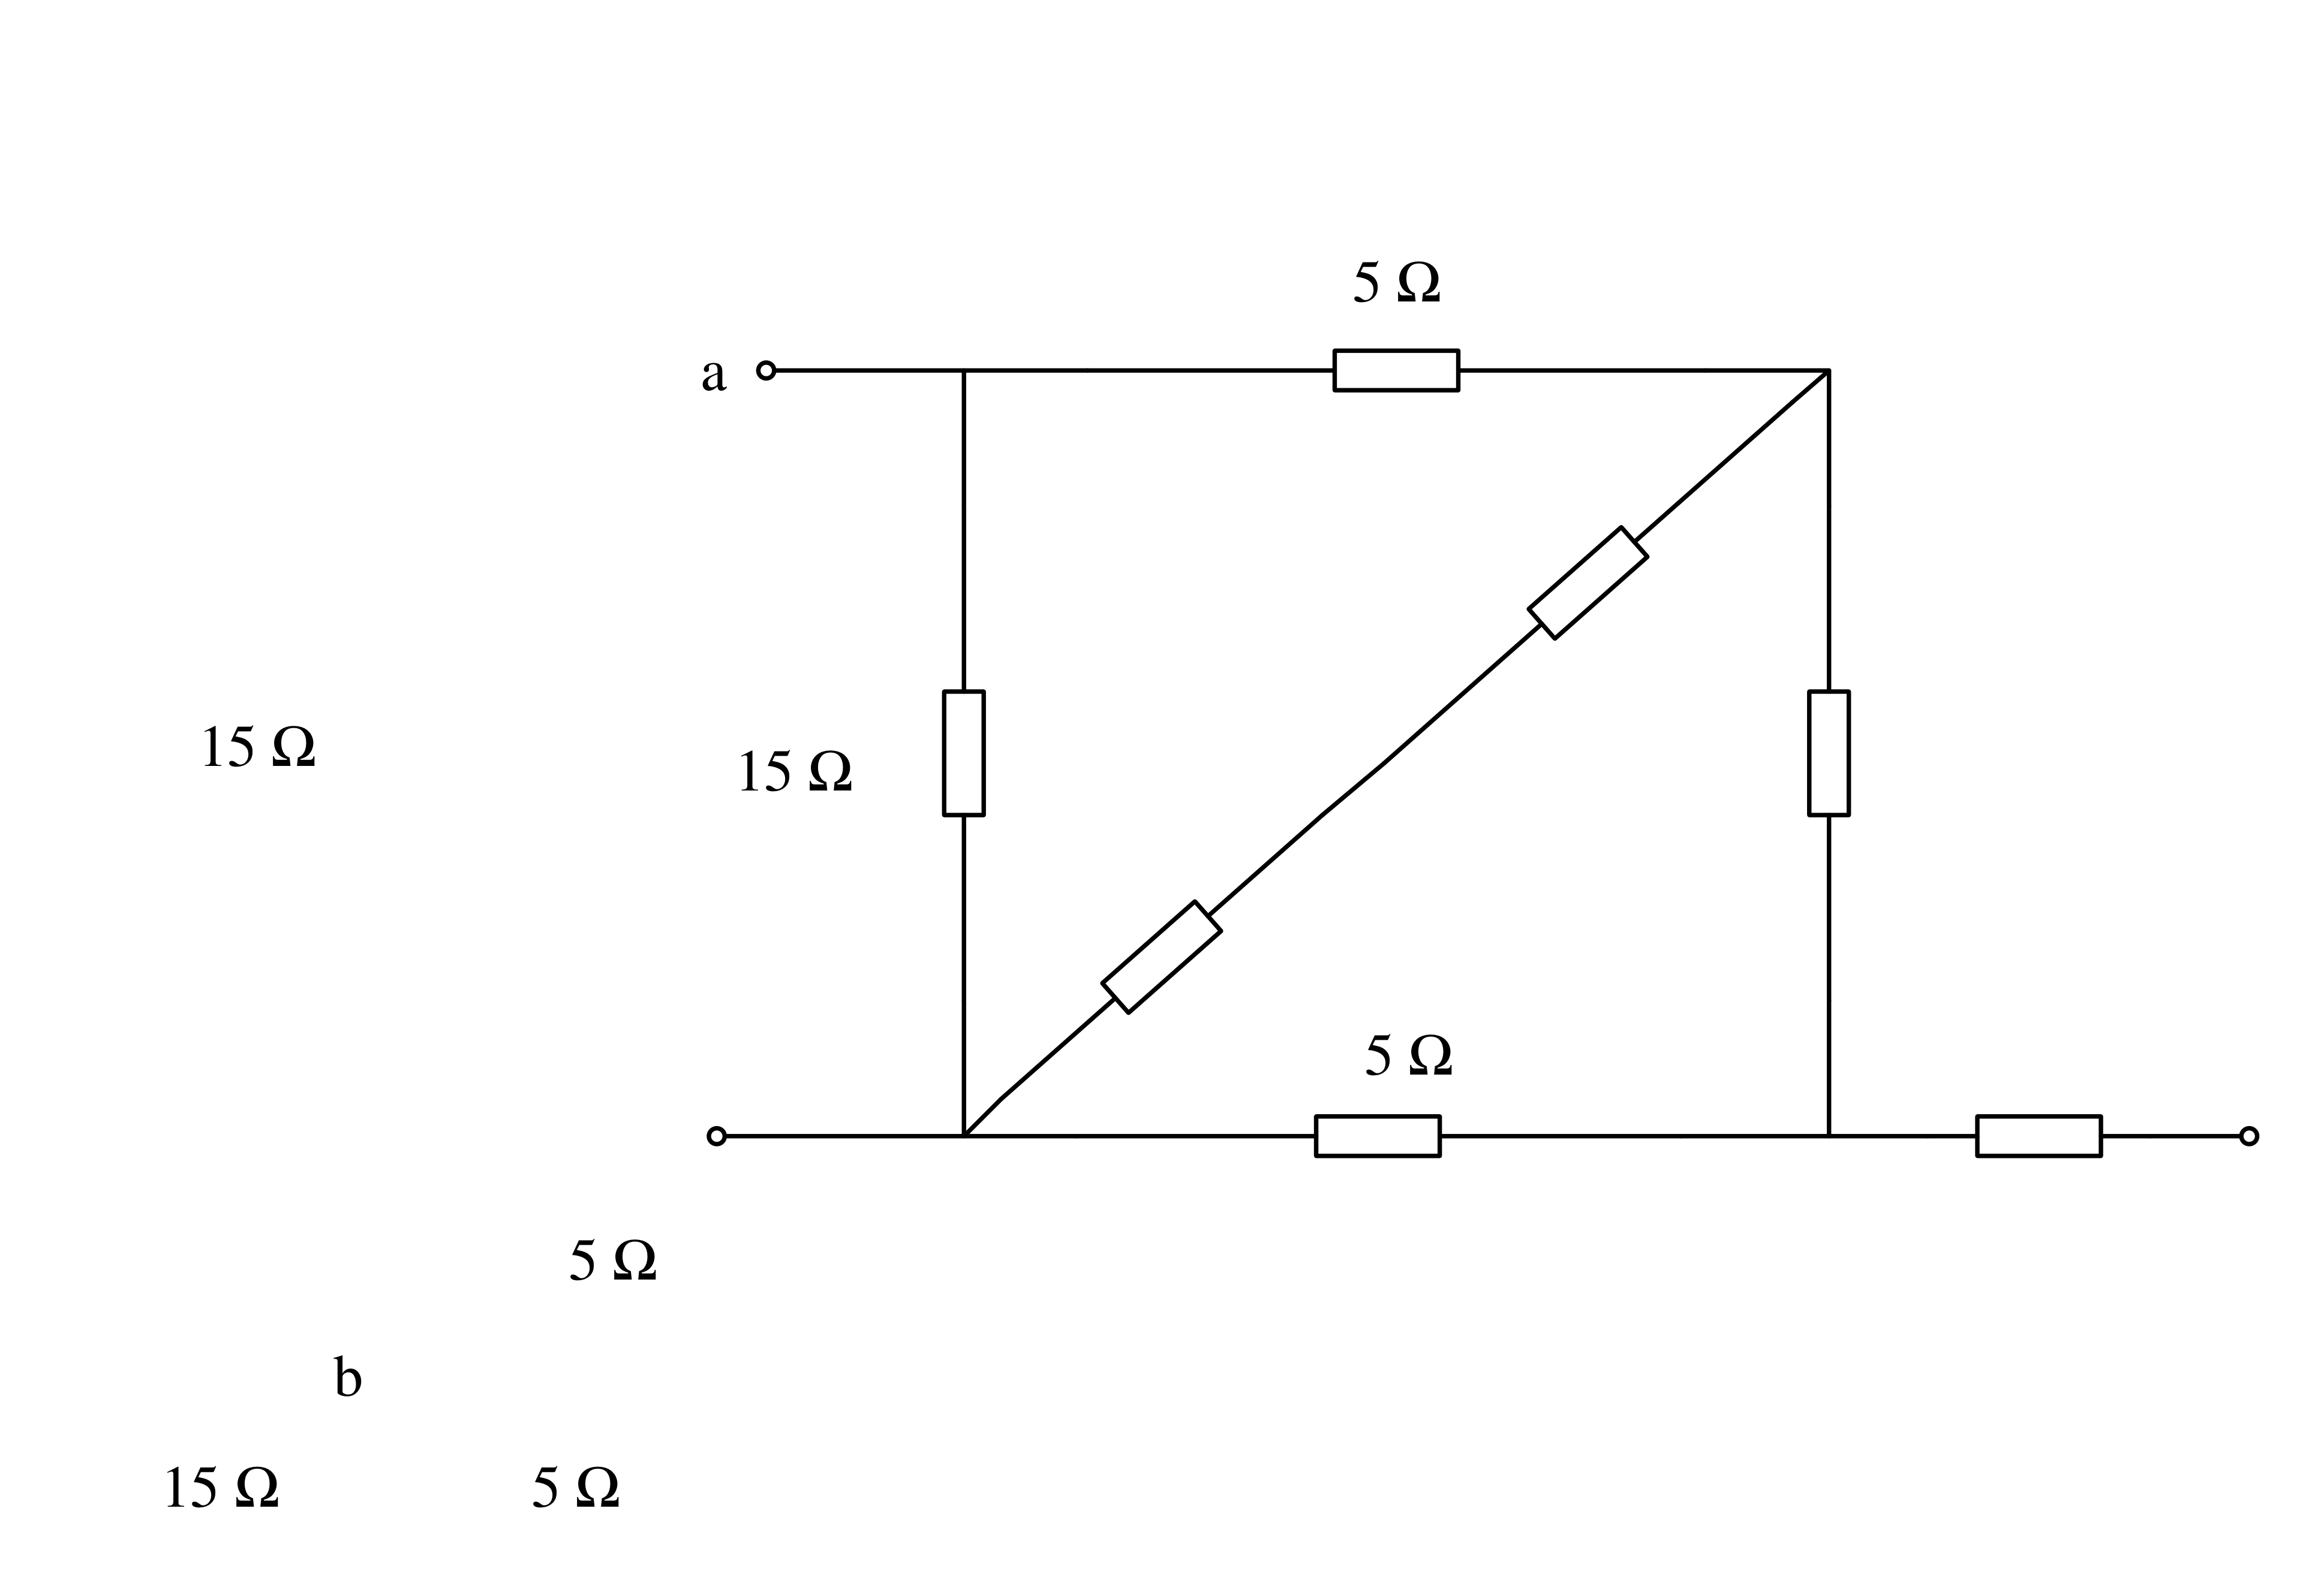
a. 7.5 Ω b. 15 Ω c. 5 Ω d. 10 Ω

3. 图示电路在开关断开后电路的时间常数等于（B）。
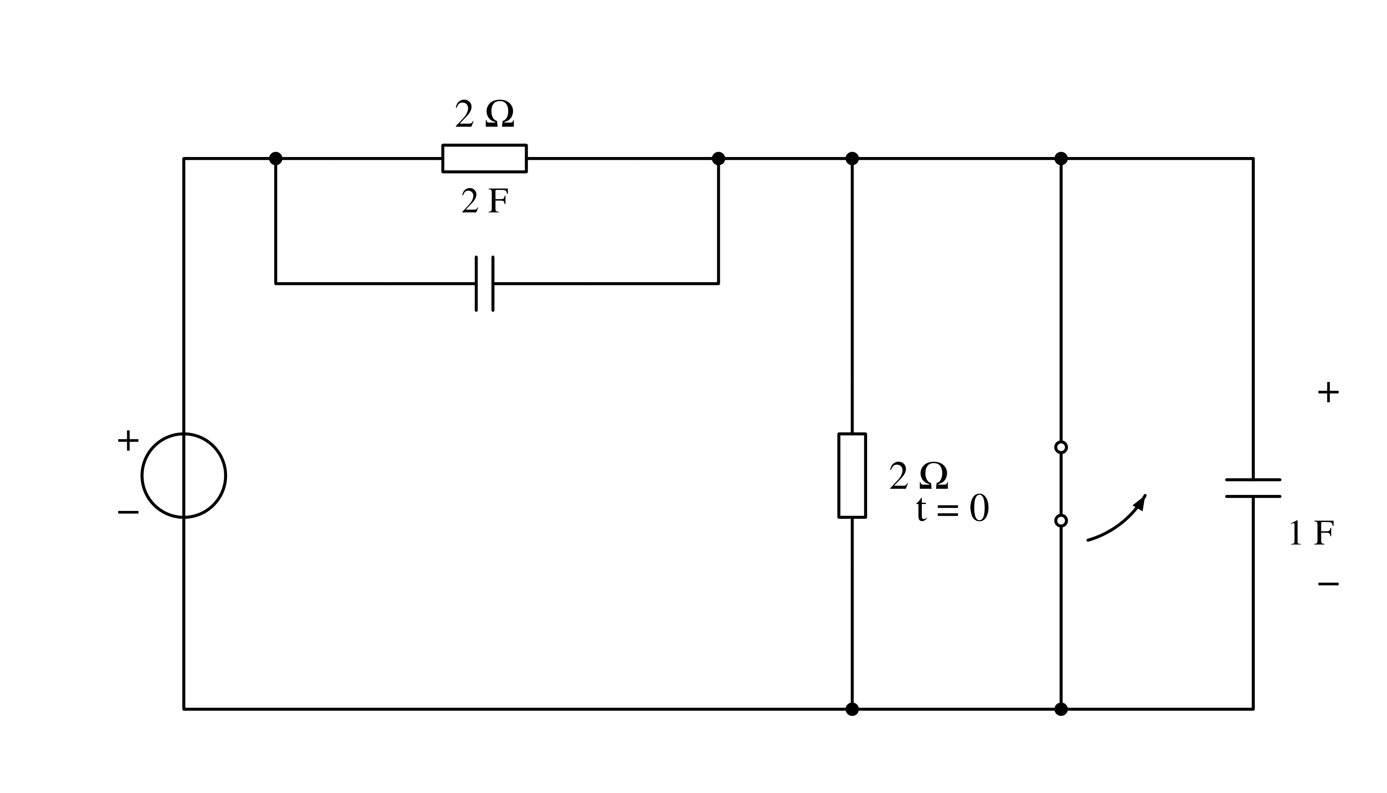
A. 2S B. 3S C. 4S D. 7S
4. 正弦电压$u_{1}=10sin(ωt+{15}^{0}) V$，$u_{2}=10sin(2ωt−{15}^{0}) V$的相位差是（D）。
A. 300 B. −300 C. 00 D. 不确定
5. 电路如图15所示，已知RLC三个元件端电压的有效值均为30 V，则，电源电压$U_{s}$的有效值均为（C）。
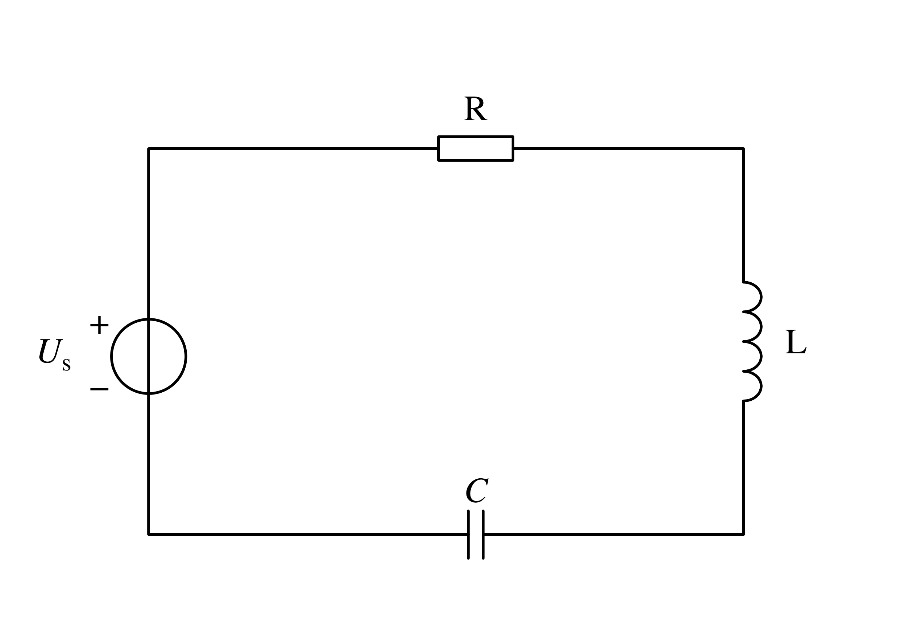
A. 90 V B. 60 V C. 30 V D. 0 V

6. 理想运算放大器的两个基本特点是（C）。
A．虚地与虚断 B．虚短与虚地
C．虚短与虚断 D．断路与短路
7. 在本征半导体中加入少量的五价元素后，可形成（B）。
A．P型半导体，其少子为自由电子 B．N型半导体，其多子为自由电子
C．P型半导体，其少子为空穴 D．N型半导体，其多子为空穴
8. 逻辑符号如下图所示，其中表示“与非”门的是（C）。
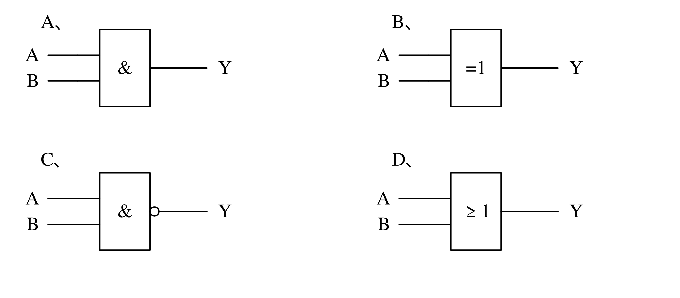
9. 在以下输入情况中，“或非”运算的结果为逻辑1的是（A）。
A．全部输入为0 B．全部输入为1
C．任一输入是0，其它输入为1 D．任一输入是1，其它输入为0
10. 主从型JK触发器，当$J=K=0$时，则CP脉冲来到后JK触发器的次状态$Q^{n+1}$为（C）。
A．0 B．1 C．$Q^{n}$ D．$\overline{Q^{n}}$

二、判断题（共10题，每题2分，共20分）
1. 应用结点电压法求解电路时，参考点可要可不要。（×）
2. 实用中的任何一个两孔插座对外都可视为一个有源二端网络。（∨）
3. 电阻元件上只消耗有功功率，不产生无功功率。（∨）
4. 从电压、电流瞬时值关系式来看，电感元件属于动态元件。（∨）
5. 单一电感元件的正弦交流电路中，消耗的有功功率比较小。（×）
6. 因为N型半导体的多子是自由电子，所以它带负电。（×）
7. 任何放大电路都既能放大电流又能放大电压。（×）
8. 稳压二极管是利用二极管的反向击穿特性进行稳压的。（√）
9. 数字电路按照是否有记忆功能通常可分为三类组合逻辑电路、触发器、时序逻辑电路。（×）
10. 时序逻辑电路的输出不仅和输入有关，而且还与电路原来的状态有关。（√）

三、填空题（共10题，每题2分，共20分）
1. 当复杂电路的支路数较多、结点数较少时，应用结点电压法可以适当减少方程式数目。这种解题方法中，是以客观存在的结点电压为未知量，直接应用KCL定律和欧姆定律求解电路的方法。
2. 图2所示电路中，$U_{AB}=$$−2 V$。
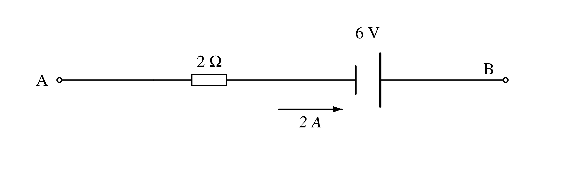

3. 电阻电感相串联的正弦交流电路中，复阻抗$Z=$$R+jX_{L}$；电阻电容相串联的正弦交流电路中，复阻抗$Z=$$R−jX_{C}$；电阻电感电容相串联的正弦交流电路中，复阻抗$Z=$$R+j(X_{L}−X_{C})$。
4. 电感、电容相串联的正弦交流电路，消耗的有功功率为0。
5. RLC并联电路在$f_{0}$时发生谐振，当频率增加到$2f_{0}$时，电路性质呈电感性。
6. 稳压二极管在正常工作时，应工作在反向击穿区状态。
7. $F=AB+BC+CA$的“与非”逻辑式为$F=\overline{\overline{AB}\overline{BC}\overline{CA}}$。
8. 在本征半导体中，电子浓度等于空穴浓度；在P型半导体中，电子浓度小于空穴浓度；
9. 有两个放大倍数相同、输入和输出电阻不同的放大电路A和B，对同一个具有内阻的信号源电压进行放大。在负载开路的条件下测得A的输出电压小。这说明A的输入电阻小。
10. 半导体二极管的最大反向电流$I_{RM}$越大，说明管子的单向导电性能越差。

四、名词解释（共6题，每题5分，共30分）
1. 回路电流法：以基本回路中沿回路连续流动的假想电流为未知量列写电路方程分析电路的方法。
2. 欧姆定律：流过电阻元件的电流与其两端的电压成正比，与其阻值成反比。
3. 静态工作点：静态时，在晶体管的输入特性和输出特性上所对应的工作点（即基极电间电压、集电极电流、管压降$U_{CE}$），用Q表示。
4. 输入特性：输入电压与输入电流之间的关系，称为输入特性。一般用曲线表示，称为输入特性曲线。
5. 边沿触发：在时钟边沿处改变触发器的输出状态。
6. 时序图：描述时钟信号与状态之间变化的时序波形。

五、分析计算题（共6题，每题10分，共60分）
1. 求$U_{S}$，计算图中元件功率各为多少？并验算功率是否平衡。
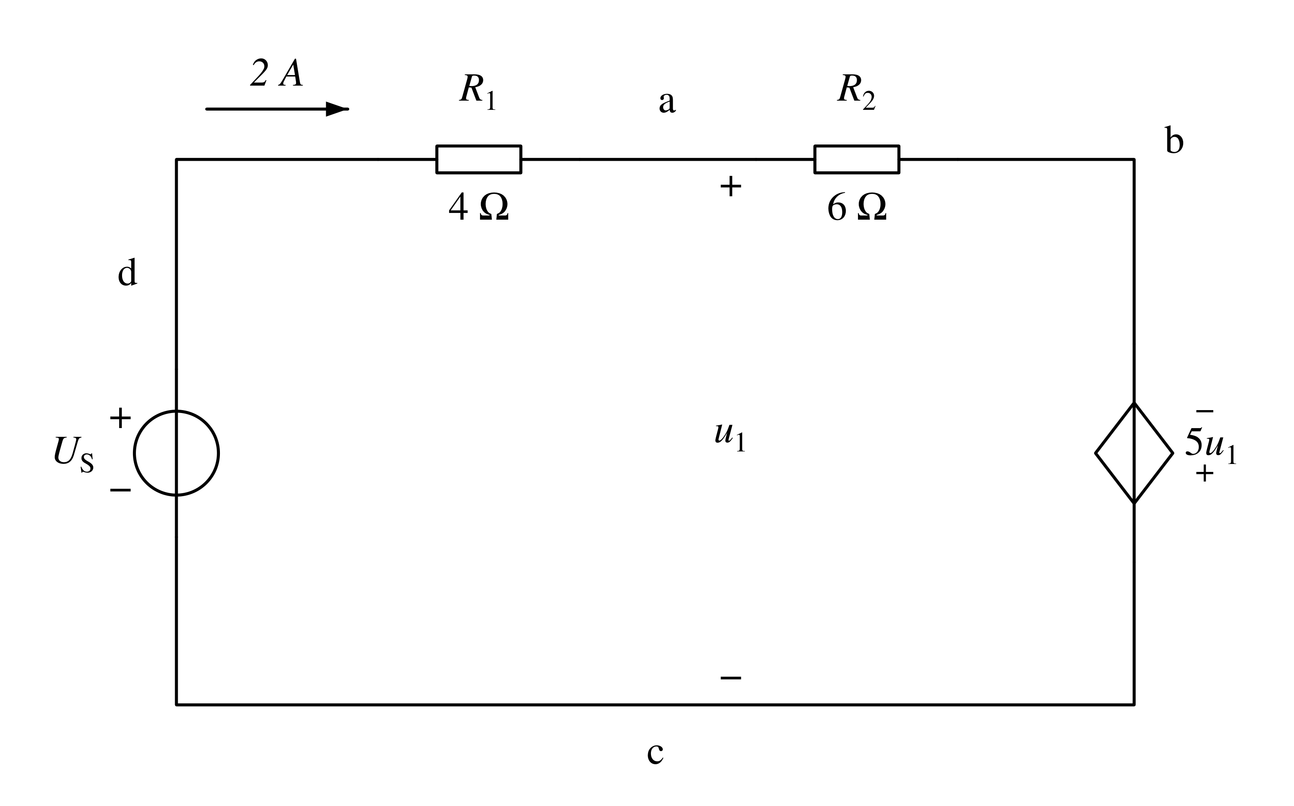
解：
abca列KVL：$2×6−5u_{1}−u_{1}=0；u_{1}=2 V$
$5u_{1}=5×2=10 V$
沿dabcd列KVL：$2(4+6)−5×2−U_{S}=0；U_{S}=10 V$
$P_{R}=2^{2}(4+6)=40 W，P_{5u_{1}}=−2×10=−20 W$
$P_{U_{S}}=−2×10=−20 W$
∴ 功率平衡
2. 图示电路中，开关闭合之前电路已处于稳定状态，已知$R_{1}=R_{2}=2 Ω$，请用三要素法求解开关闭合后电感电流$i_{L}$的全响应表达式。
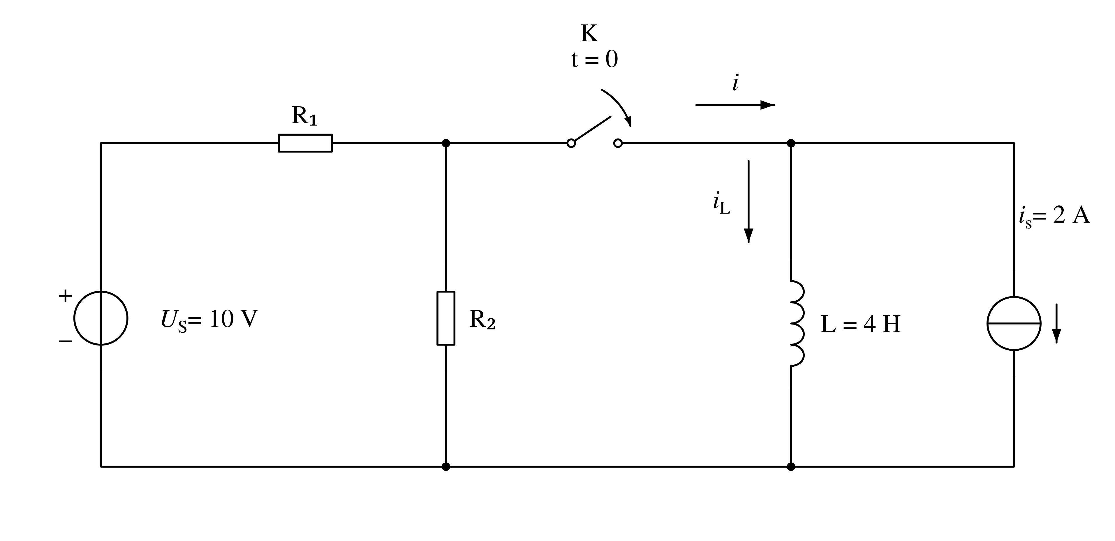

解：
$i_{L}(0^{+})=i_{L}(0^{−})=−i_{s}=−2 A$
$i_{L}(∞)=i(∞)−i_{s}=\frac{U_{S}}{R_{1}}−2=3 A$
$τ_{0}=\frac{L}{(R_{1}∥R_{2})}=4 s$
$∴ i_{L}(t)=3−5e^{\frac{−t}{4}} A(t≥0)$
3. 电路如图所示，图中集成运放输出电压的最大幅值为±14 V，试将计算结果填如表中。
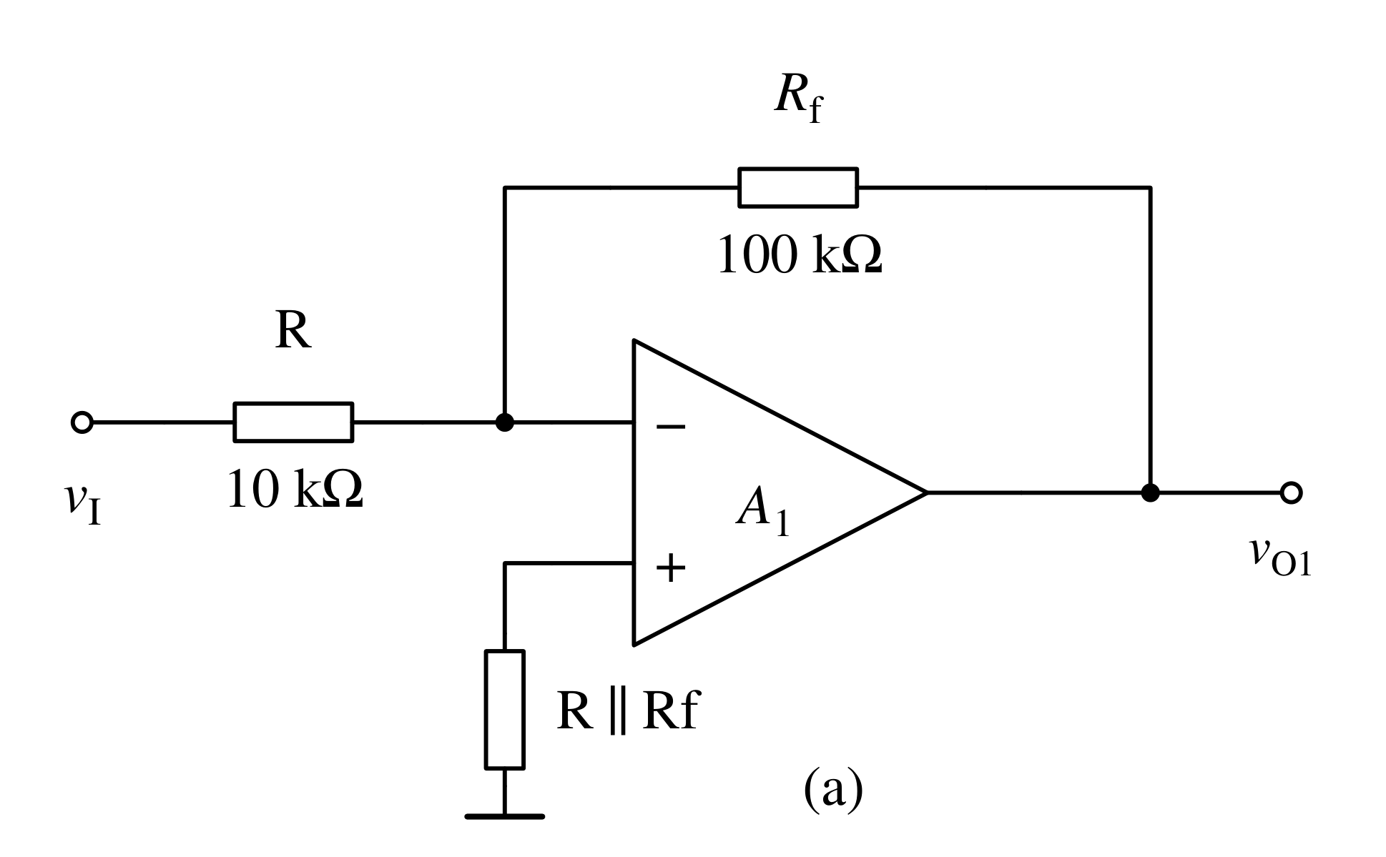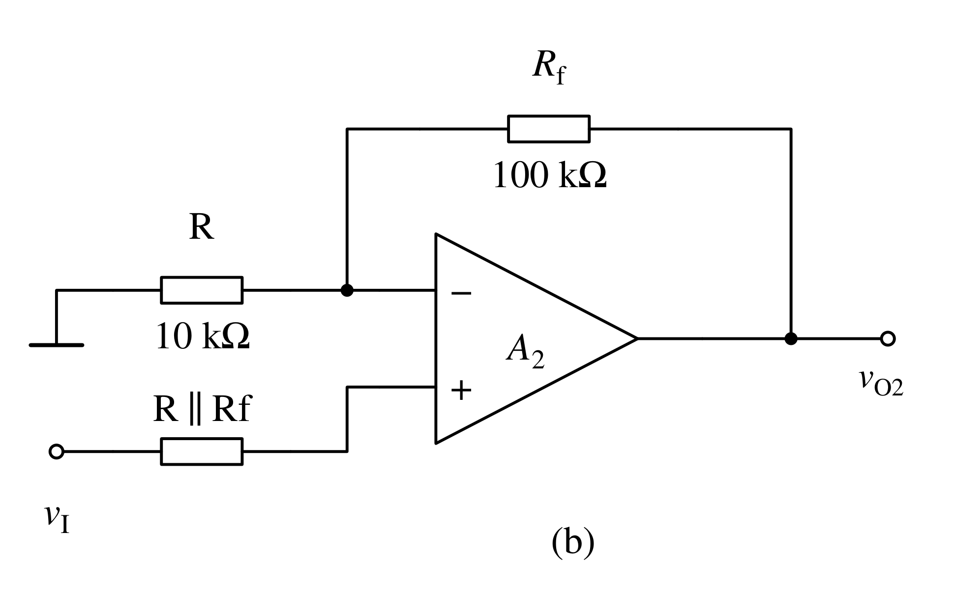
解：$v_{O1}=(−\frac{R_{f}}{R})v_{I}=−10v_{I}，v_{O2}=(1+\frac{R_{f}}{R})v_{I}=11v_{I}$。
当集成运放工作到非线性区时，输出电压不是＋14 V，就是－14 V。
表
$v_{I}/V$ | 0.1 | 0.5 | 1.0 | 1.5
$v_{O1}/V$ | −1 | −5 | −10 | −14
$v_{O2}/V$ | 1.1 | 5.5 | 11 | 14

4. 图示电路中，稳压管2CW16具有下列特性：稳定电压9 V，耗散功率允许值250 mW，稳压管电流小于1 mA时不能稳压，且动态电阻不大于20 Ω。试按电路图中所给参数计算：
(1) 当$R_{L}=1 kΩ$时，电流$I_{R}、I_{Z}、I_{L}$的大小；
(2) 当电源电压$U_{I}$变化±20%时，$U_{O}$最多变化几伏？
(3) 稳压管在$U_{I}$和$R_{L}$变化至何值时功耗最大？其值是否已超过允许值？（$U_{1}$的变化围不超过±20%，$R_{L}$可任意变化。）
(4) 按照图中的参数，分析该电路在$I_{L}$大于何值时将失去稳压能力？
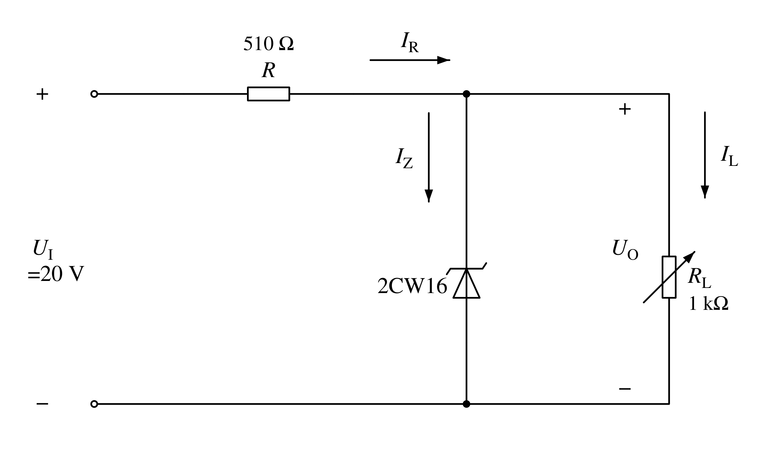
解：(1) $I_{R}=\frac{20−9}{510}=21.6 mA，I_{L}=\frac{9 V}{1 kΩ}=9 mA，I_{Z}=12.6 mA$。
(2) $ΔU_{O}=\frac{20 Ω∥1000 Ω}{510 Ω+(20 Ω∥1000 Ω)}×(±4 V)≈±0.15 V$
(3) 当U变化＋20%和$R_{L}→∞$时稳压管的功耗最大。
$P_{Z(max)}=\frac{24−9}{510}×9=265 mW>P_{Z}$
超过允许值。
(4) 当$I_{L}>I_{Lmax}=\frac{U_{Imax}−U_{Z}}{R}−I_{Zmin}=28.4 mA$时，失去稳压能力。

5. 是由八选一数据选择器构成的电路，试写出当$G_{1}G_{0}$为各种不同的取值时的输出Y的表达式。
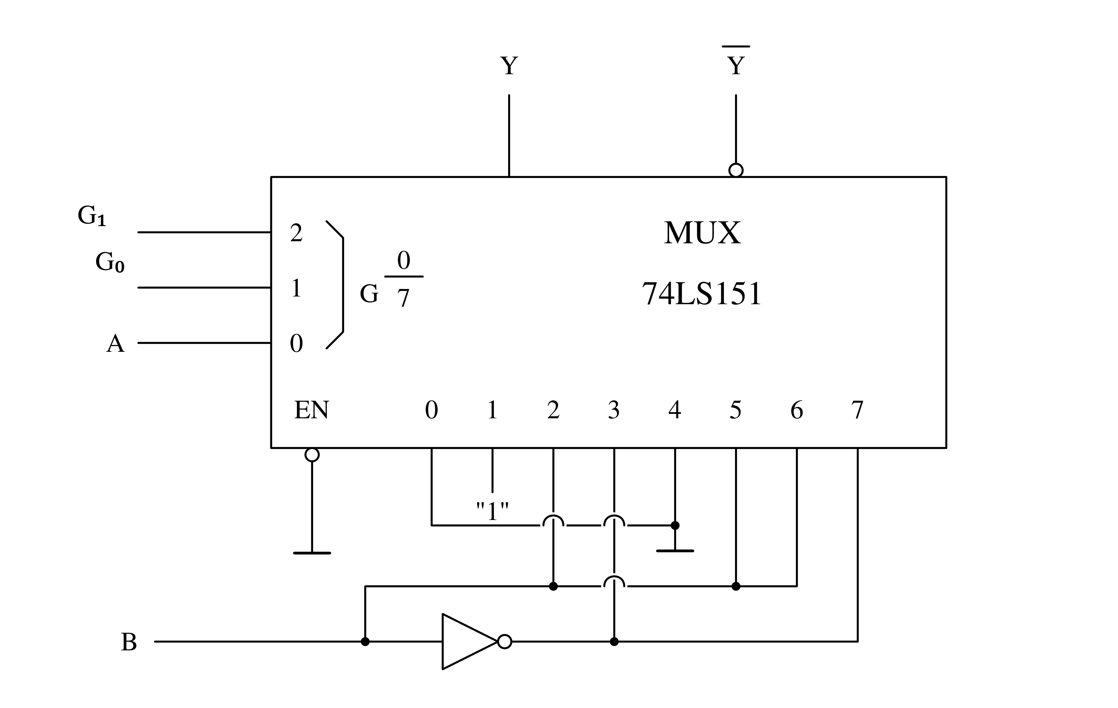
解：
结果如表A所示。
表A
$G_{1} G_{0}$ | Y
0 0 | $A$
0 1 | $A⊕B$
1 0 | $AB$
1 1 | $A⊕B$

6. 设计一个A、B、C三人表决电路，以表决某一提案是否通过，如多数赞成，则提案通过，同时A有否决权。
1．用4选1数据选择器74LS153来实现，连线时可附加适当门电路。
2．用3/8线译码器74LS138来实现，连线时可附加适当门电路。
解：真值表
A | B | C | Y
0 | 0 | 0 | 0
0 | 0 | 1 | 0
0 | 1 | 0 | 0
0 | 1 | 1 | 0
1 | 0 | 0 | 0
1 | 0 | 1 | 1
1 | 1 | 0 | 1
1 | 1 | 1 | 1
$Y=A\overline{B}C+AB\overline{C}+ABC$
1．用四选一数据选择器来实现
设$A_{1}=A，A_{0}=B$，则$D_{0}=D_{1}=0，D_{2}=C，D_{3}=1$
2．用译码器来实现
设$A_{2}=A，A_{1}=B，A_{0}=C$
则$Y=m_{5}+m_{6}+m_{7}=\overline{\overline{m_{5}}\overline{m_{6}}\overline{m_{7}}}$
用与非门来实现，逻辑图略

